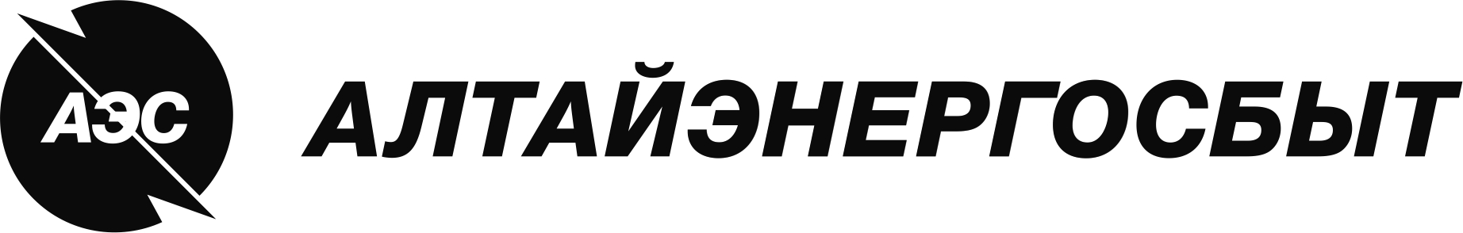

№880.17.00017/ОЗП-ЦС
заседания Постоянно действующей закупочной комиссии
по экспертизе справки о цепочке собственников Победителя открытого запроса предложений

Дата проведения | «23» мая 2017г.
Место проведения | г. Барнаул
Время начала заседания | 12:00ч.

Наименование лота: | Оказание услуг по ремонту и техническому обслуживанию автомобилей
Номер лота: | 880.17.00017
Способ закупки: | Открытый запрос предложений
Форма закупки (электронная/неэлектронная): | Электронная
Участниками могут быть только субъекты МСП: | Да
Сведения о начальной (максимальной) цене лота: | 483 100,00 руб. без НДС
Период поставки товаров, работ, услуг: | Июнь 2017г. – Январь 2018г.

ПОВЕСТКА:
- Об одобрении заключения по экспертизе справки о цепочке собственников Победителя открытого запроса предложений.
ВОПРОСЫ ЗАСЕДАНИЯ ЗАКУПОЧНОЙ КОМИССИИ:
- Об одобрении заключения по экспертизе справки о цепочке собственников Победителя открытого запроса предложений.
Члены закупочной комиссии изучили поступившую справку о цепочке собственников Победителя открытого запроса предложений. Заключение по экспертизе справки о цепочке собственников Победителя открытого запроса предложений представлено в Приложении №1.
Закупочной комиссии предлагается:
- Одобрить заключение по экспертизе справки о цепочке собственников Победителя открытого запроса предложений согласно Приложению №1;
- Признать Победителя открытого запроса предложений в электронной форме, участниками которого являются только субъекты малого и среднего предпринимательства, на право заключения договора на оказание услуг по ремонту и техническому обслуживанию автомобилей для нужд АО «Алтайэнергосбыт» - ИП Загарин Виктор Иванович, 656066, г. Барнаул, ул. 50 лет СССР, д.13, кв. 36 (ИНН 222400275636, ОГРН 304222318700117), исполнившим обязательства, данные в гарантийном письме о предоставлении справки о цепочке собственников по установленной форме в соответствии с требованиями закупочной документации.
РЕШИЛИ:
- Одобрить заключение по экспертизе справки о цепочке собственников Победителя открытого запроса предложений.
- Признать Победителя открытого запроса предложений в электронной форме, участниками которого являются только субъекты малого и среднего предпринимательства, на право заключения договора на оказание услуг по ремонту и техническому обслуживанию автомобилей для нужд АО «Алтайэнергосбыт» - ИП Загарин Виктор Иванович, 656066, г. Барнаул, ул. 50 лет СССР, д.13, кв. 36 (ИНН 222400275636, ОГРН 304222318700117), исполнившим обязательства, данные в гарантийном письме о предоставлении справки о цепочке собственников по установленной форме в соответствии с требованиями закупочной документации.
РЕЗУЛЬТАТЫ ГОЛОСОВАНИЯ:
«За» _5_ членов закупочной комиссии.
«Против» 0 членов закупочной комиссии.
«Воздержалось» 0 членов закупочной комиссии.
Приложение №1
к протоколу № 880.17.00017/ОЗП-ЦС
от «23» мая 2017г.

В соответствии с Федеральным законом от 27.07.2006 г. № 152-ФЗ (ред. от 25.07.2011 г.) «О персональных данных» Заключение по экспертизе справки о цепочке собственников Победителя закупочной процедуры не размещается в средствах массовой информации (в том числе на Интернет-ресурсах).

